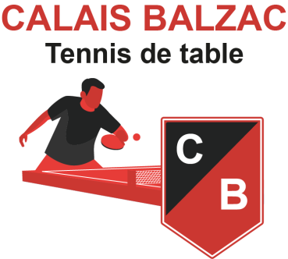 | TARIFS DES COTISATIONS POUR LA SAISON  2025 - 2026  https://calaisbalzactt.sportsregions.fr/

Le club est affilié à la FFTT et à l’UFOLEP.
Le prix de votre cotisation est fonction :
- de votre âge ;
- de votre pratique : loisir ou compétition (dans l’une ou l’autre, ou les 2 fédérations).

PRATIQUE | AGE
 | POUSSIN A MINIME (1) | CADET (2) | JUNIOR + ADULTE (3)
Loisir | 56,00 € | 66,00 € | 66,00 €
Compétition FFTT | 56,00 € | 66,00 € | 91,00 €
Compétition UFOLEP | 56,00 € | 66,00 € | 76,00 €
DOUBLE compétition FFTT et UFOLEP | 76,00 € | 91,00 € | 111,00 €

Inscription au Critérium Fédéral FFTT | AGE
 | POUSSIN A JUNIOR | ADULTE
Inscription Tour 1 à 4 | 0,00 € | 10,00 €
- Poussin à minime : né(e) en 2013 et après.
- Cadet : né(e) en 2011 et 2012.
- Junior et adulte : né(e) en 2010 et avant.
Ces catégories d’âge sont celle de la FFTT pour la saison 25-26.

REMISE « famille » :
FAMILLE DE 2 : moins 10 %
FAMILLE DE plus de 2 : moins 20 %

ATTENTION : pour bénéficier de la remise FAMILLE, les membres doivent résider dans la même résidence principale (c'est-à-dire, vivre ensemble sous le même toit).

Le club accepte :
- Les Tickets Loisirs CAF  - Les Chèques Vacances | - Les Coupons Sports  - Le Pass Sport

